

Инструкция по установке
комплекта защитно-декоративных аксессуаров
ТСУ
SSANG YONG ACTION ’2011
SYAC.10.4051
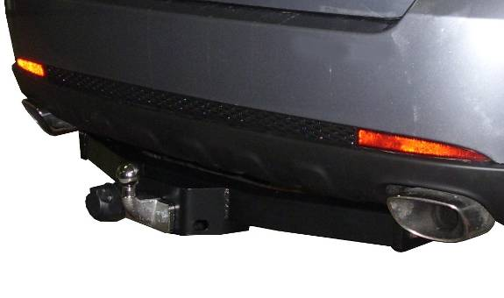

Время установки |  | 60 | мин.
Масса |  | 16,8 | кг
Гарантия |  | 12 | месяцев

 |  |  |  | Уважаемый Покупатель!
Коллектив «Союз-96» благодарит Вас
за приобретение нашей продукции
Для успешной установки аксессуара Вам понадобится:
 | 1. | Ключ рожковый 8
 | 2. | Головка 19, 21 с воротком
 | 3. | Шестигранник 4

Монтажный комплект:

1 | Труба, 1шт. |  | 2 | Кронштейн  (правый., левый), 2шт.
1 | 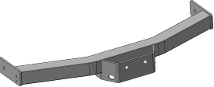 |  | 2 | 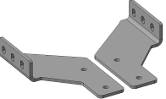

 | 3 | Фаркоп, 1шт. |  | 4 | Кронштейн розетки, 1шт. |  | 5 | Электро розетка, 1шт
 | 3 | 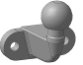 |  | 4 | 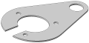 |  | 5 | 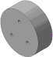
Крепеж:

10 | 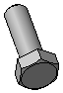 | Болт  М12х35х1,25  6шт. |  | 11 |  | Болт  М12х40х1,25  4шт. |  | 12 |  | Болт М14х50  2шт. |  | 13 | 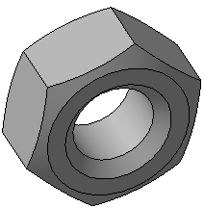 | Гайка М12x1.25  2шт.

14 |  | Гайка М14  2шт. |  | 15 | 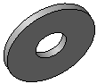 | Шайба 12  (кузов) 6шт. |  | 16 |  | Шайба 12  6шт. |  | 17 |  | Шайба 14  4шт.

18 | 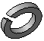 | Гровер 12  10шт. |  | 19 |  | Гровер 14  2шт. |  | 20 |  | БолтМ5х35  с внутр.шестигр.  (нерж.) 3шт. |  | 21 |  | Гайка М5  самоконтр.  (нерж.) 3шт.
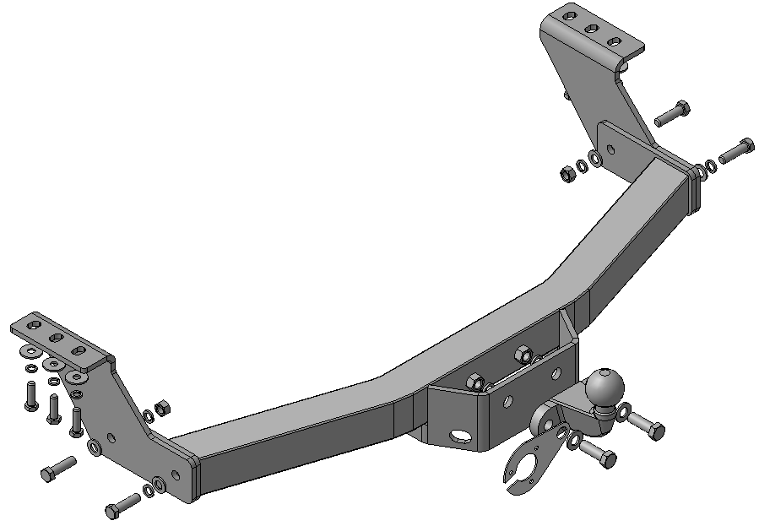
Крепление страховочного троса
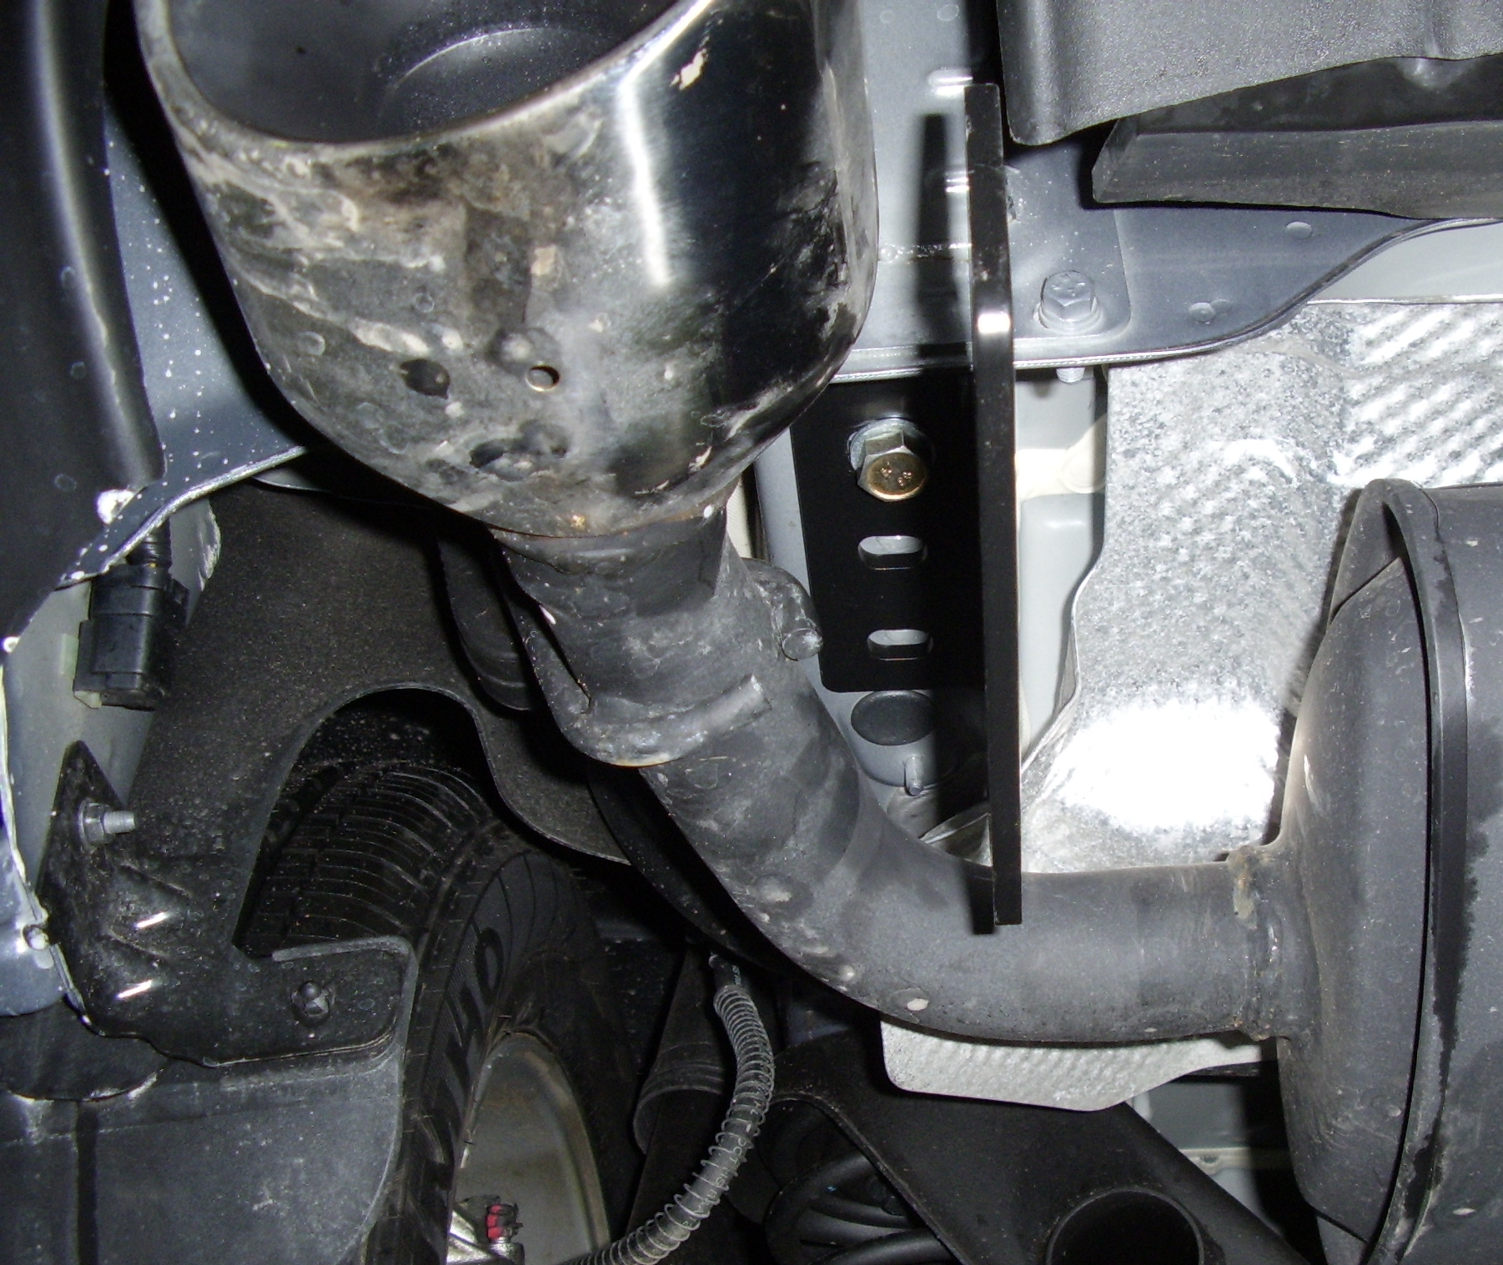  Левый лонжерон | 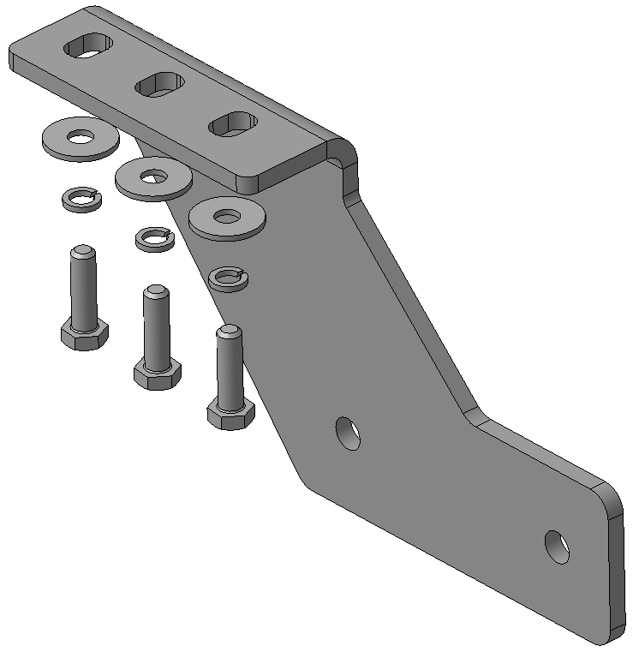  2  10, 15, 18
Шаг 1
Установить кронштейн поз.2 на лонжероны (левый и правый), закрепить крепежом поз.10, 15 и 18 к штатным резьбовым отверстиям в лонжеронах.
Инструмент: Головка 19 с воротком.

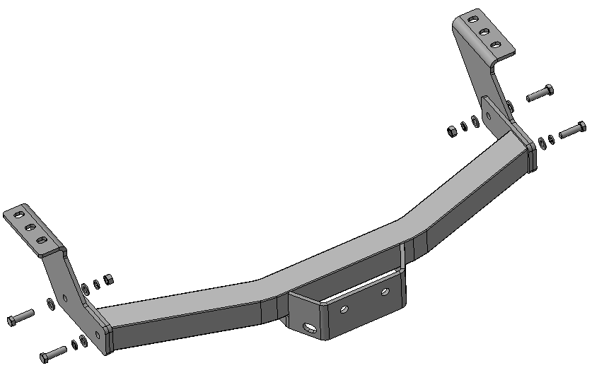
11, 16, 18
11, 18
11, 18
13, 16, 18
11, 16, 18
13, 16, 18
Шаг 2
Установить трубу поз.1 на кронштейны поз.2, закрепить крепежом поз.11, 13, 16 и 18.
Инструмент: Головка 19 с воротком, ключ 19.

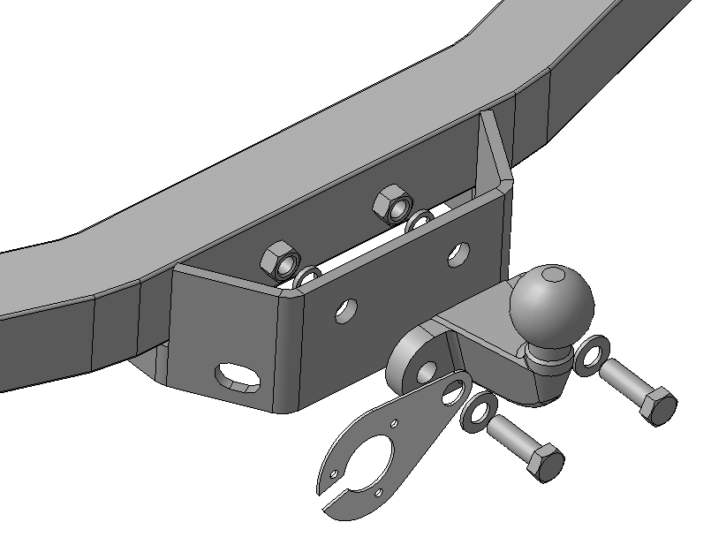
3
4
12, 17
14, 17, 19
Шаг 3
Смонтировать на трубу поз.1 фаркоп поз.3, закрепить крепежом поз.12, 14, 17 и 19, установив на один из болтов кронштейн поз.4.
Инструмент: Головка 21 с воротком, ключ 21.

Шаг 4
Смонтировать на кронштейн поз.4 электророзетку поз.5, закрепить крепежом поз.20 и 21.
Инструмент: Ключ 8, шестигранник 4.

Шаг 5
Выровнять детали, окончательно затянуть крепеж.
Момент затяжки:
М12 - 88÷98 Нм
М14 - 137÷157 Нм.
Инструмент: Головка 19, 21 с воротком, ключ 19.

ПОЗДРАВЛЯЕМ С УСПЕШНОЙ УСТАНОВКОЙ!

